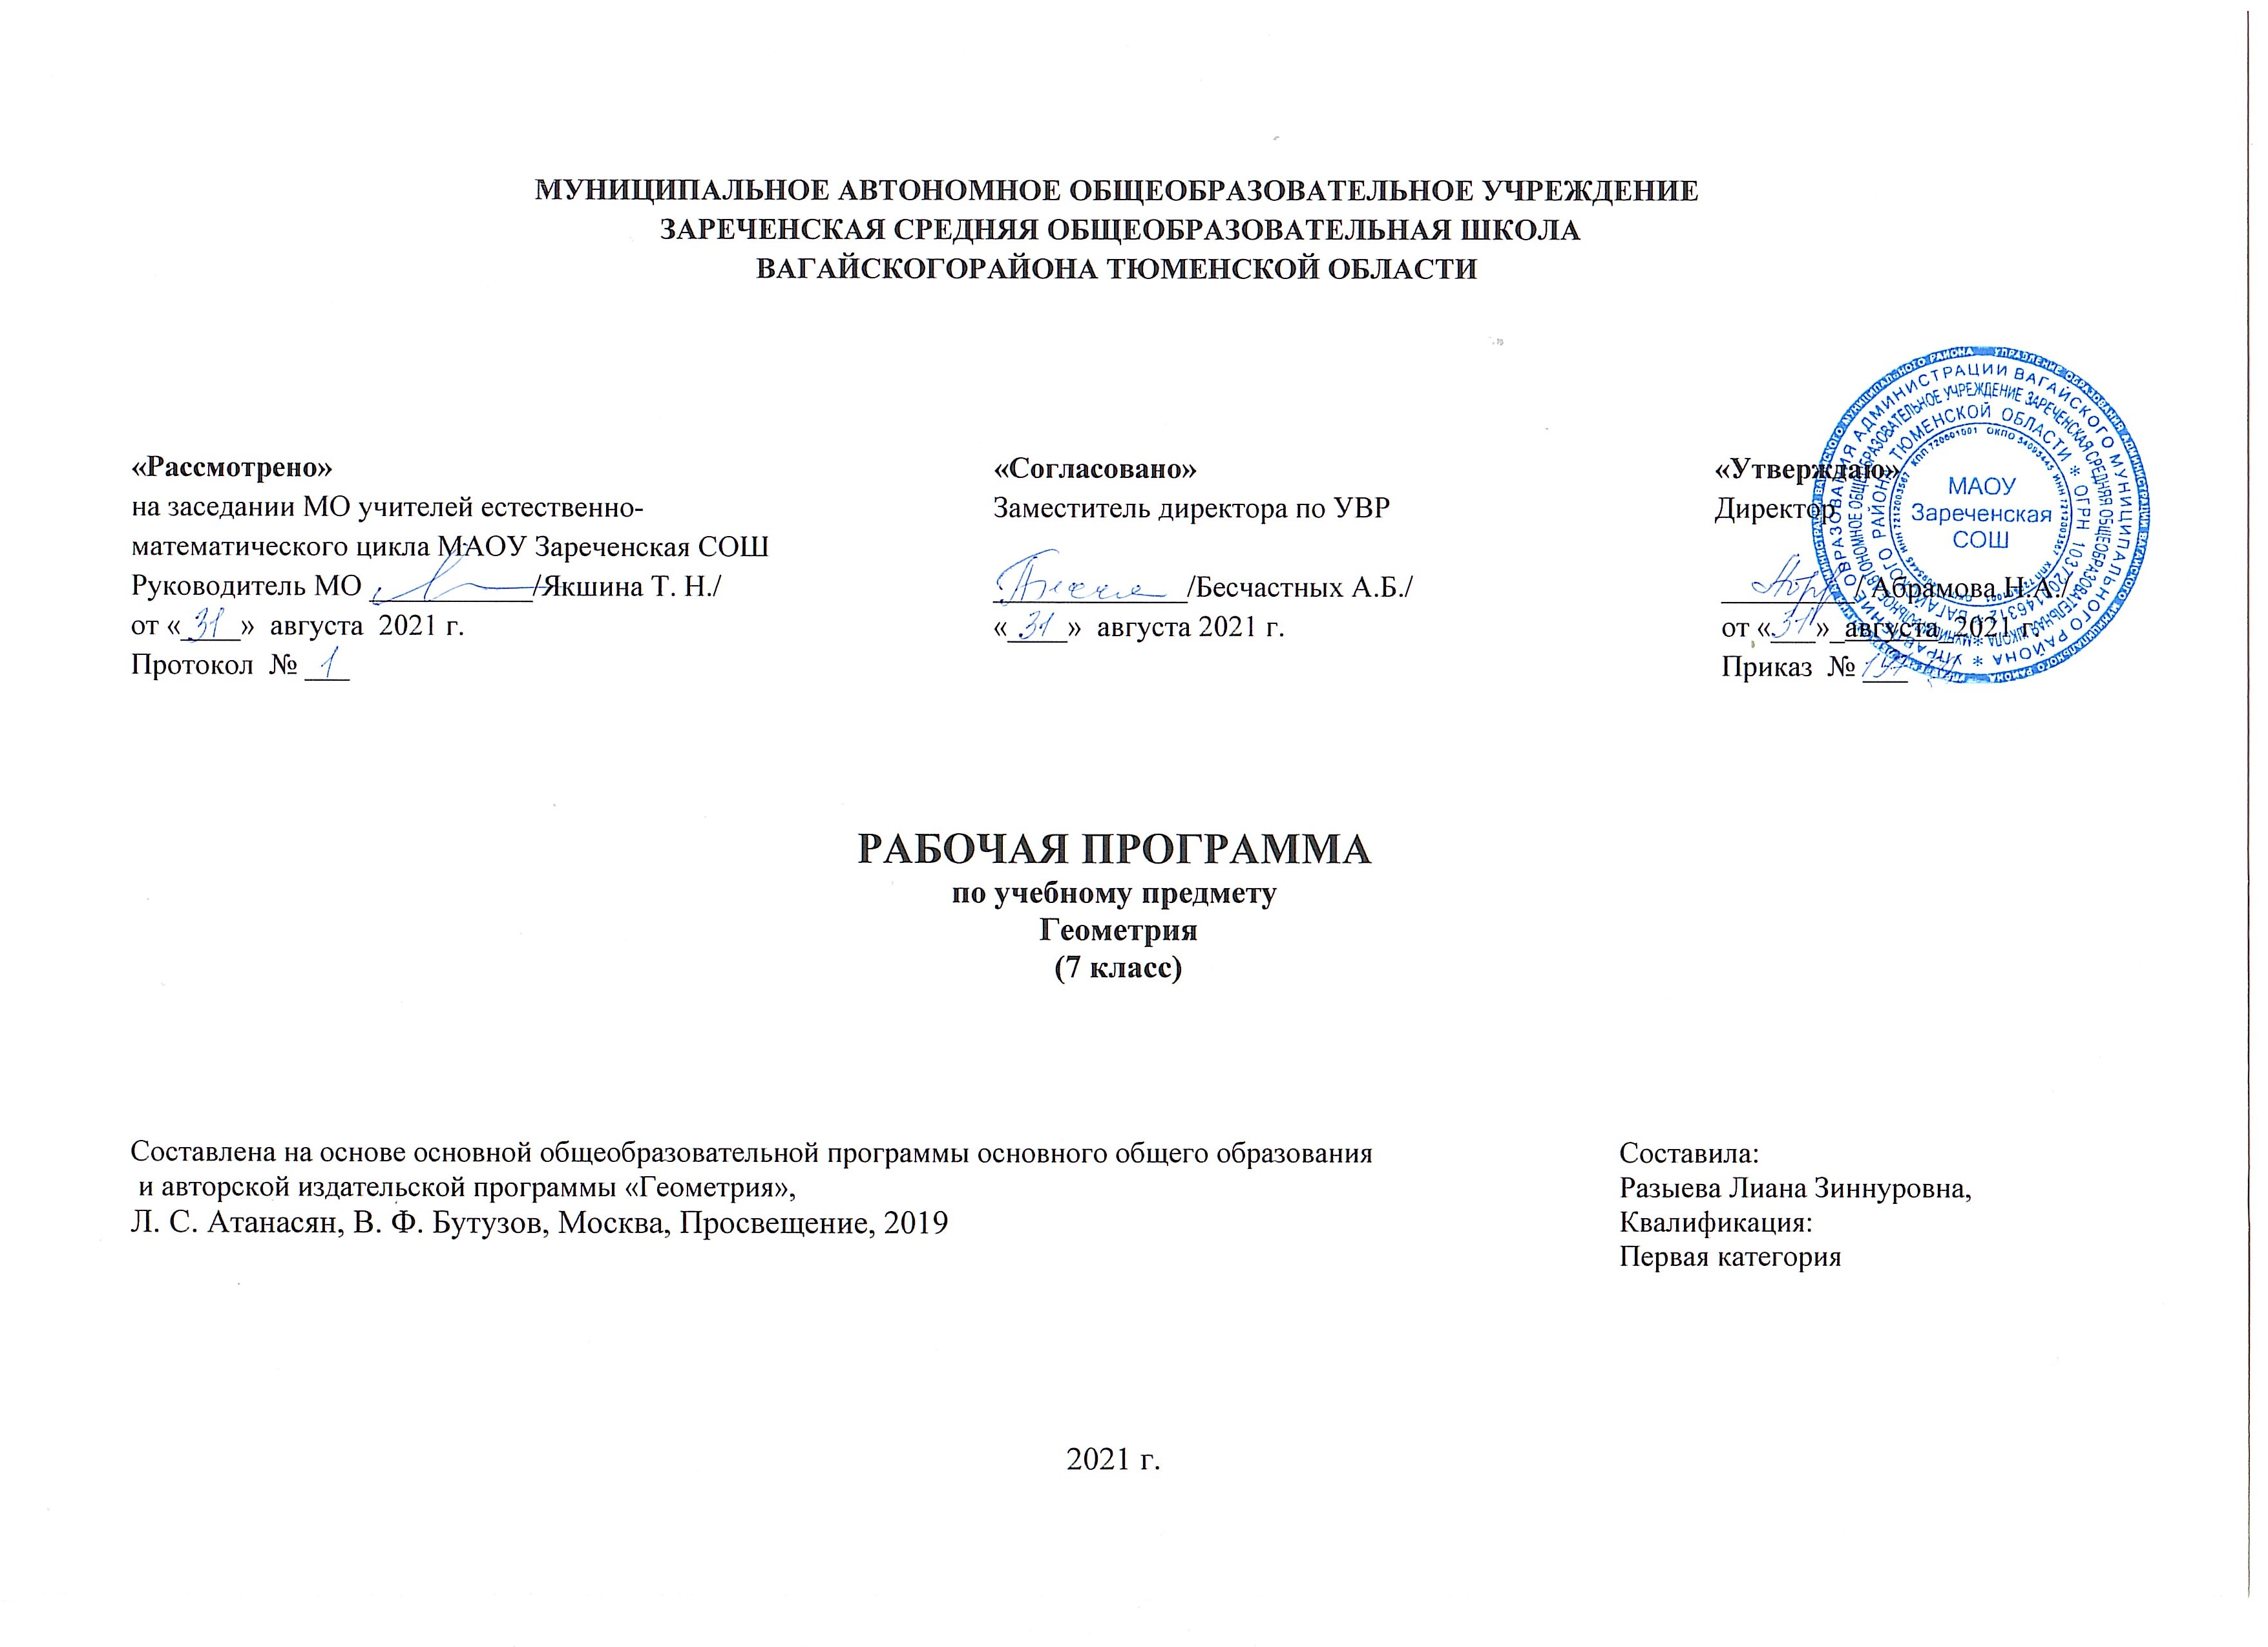
1. ПЛАНИРУЕМЫЕ РЕЗУЛЬТАТЫ ОСВОЕНИЯ УЧЕБНОГО ПРЕДМЕТА
Рабочая программа по геометрии составлена на основе содержания общего образования и Требований к результатам освоения основной общеобразовательной программы основного общего образования, представленных в Федеральном государственном образовательном стандарте общего образования. В ней также учитываются основные идеи и положения Программы развития и формирования универсальных учебных действий для основного общего образования. При обучении геометрии формируются умения и навыки умственного труда — планирование своей работы, поиск рациональных путей её выполнения, критическая оценка результатов. В процессе обучения геометрии школьники должны научиться излагать свои мысли ясно и исчерпывающе, лаконично и ёмко, приобрести навыки чёткого, аккуратного и грамотного выполнения математических записей.
Цель изучения курса геометрии в 7 классе
В ходе изучения курса учащиеся развивают навыки решения планиметрических задач, систематизируют способы решении различных задач, в том числе и практических, что способствует в дальнейшем изучению стереометрии и успешной сдаче ЕГЭ.
Решаются следующие задачи:
• овладение системой математических знаний и умений, необходимых для применения в практической деятельности, изучения смежных дисциплин, продолжения образования;
• формирование интеллекта, а также личностных качеств, необходимых человеку для полноценной жизни, развиваемых математикой: ясности и точности мысли, критичности мышления, интуиции, логического мышления, элементов алгоритмической культуры, пространственных представлений, способности к преодолению трудностей;
• формирование представлений об идеях и методах математики как универсального языка науки и техники, средства моделирования явлений и процессов;
• воспитание отношения к математике как к части общечеловеческой культуры, формирование понимания значимости математики для научно-технического прогресса.
Личностные, метапредметные и предметные результаты освоения содержания курса
Программа обеспечивает достижения следующих результатов освоения образовательной программы основного общего образования:
Личностные:
у учащихся будут сформированы:
- ответственное отношение к учению;
- готовность и способность обучающихся к саморазвитию и самообразованию на основе мотивации к обучению и познанию;
- умение ясно, точно, грамотно излагать свои мысли в устной и письменной речи, понимать смысл поставленной задачи, выстраивать аргументацию, приводить примеры и контрпримеры;
- начальные навыки адаптации в динамично изменяющемся мире;
- экологическая культура: ценностное отношение к природному миру, готовность следовать нормам природоохранного, здоровьесберегающего поведения;
- формирование способности к эмоциональному восприятию математических объектов, задач, решений, рассуждений;
- умение контролировать процесс и результат учебной математической деятельности;
- у учащихся могут быть сформированы:
- первоначальные представления о математической науке как сфере человеческой деятельности, об этапах её развития, о её значимости для развития цивилизации;
- коммуникативная компетентность в общении и сотрудничестве со сверстниками в образовательной, учебно-исследовательской, творческой и других видах деятельности;
- критичность мышления, умение распознавать логически некорректные высказывания, отличать гипотезу от факта;
- креативность мышления, инициативы, находчивости, активности при решении арифметических задач.
Метапредметные:
регулятивные
учащиеся научатся:
- формулировать и удерживать учебную задачу;
- выбирать действия в соответствии с поставленной задачей и условиями её реализации;
- планировать пути достижения целей, осознанно выбирать наиболее эффективные способы решения учебных и познавательных задач;
- предвидеть уровень усвоения знаний, его временных характеристик;
- составлять план и последовательность действий;
- осуществлять контроль по образцу и вносить необходимые коррективы;
- адекватно оценивать правильность или ошибочность выполнения учебной задачи, её объективную трудность и собственные возможности её решения;
- сличать способ действия и его результат с заданным эталоном с целью обнаружения отклонений и отличий от эталона;
учащиеся получат возможность научиться:
- определять последовательность промежуточных целей и соответствующих им действий с учётом конечного результата;
- предвидеть возможности получения конкретного результата при решении задач;
- осуществлять констатирующий и прогнозирующий контроль по результату и по способу действия;
- выделять и формулировать то, что усвоено и что нужно усвоить, определять качество и уровень усвоения;
- концентрировать волю для преодоления интеллектуальных затруднений и физических препятствий;
познавательные
учащиеся научатся:
- самостоятельно выделять и формулировать познавательную цель;
- использовать общие приёмы решения задач;
- применять правила и пользоваться инструкциями и освоенными закономерностями;
- осуществлять смысловое чтение;
- создавать, применять и преобразовывать знаково-символические средства, модели и схемы для решения задач;
- находить в различных источниках информацию, необходимую для решения математических проблем, и представлять её в понятной форме; принимать решение в условиях неполной и избыточной, точной и вероятностной информации;
учащиеся получат возможность научиться:
- устанавливать причинно-следственные связи; строить логические рассуждения, умозаключения (индуктивные, дедуктивные и по аналогии) и выводы;
- формировать учебную и общепользовательскую компетентности в области использования информационно-коммуникационных технологий (ИКТ-компетентности);
- видеть математическую задачу в других дисциплинах, в окружающей жизни;
- выдвигать гипотезы при решении учебных задач и понимать необходимость их проверки;
- планировать и осуществлять деятельность, направленную на решение задач исследовательского характера;
- выбирать наиболее рациональные и эффективные способы решения задач;
- интерпретировать информацию (структурировать, переводить сплошной текст в таблицу, презентовать полученную информацию, в том числе с помощью ИКТ);
- оценивать информацию (критическая оценка, оценка достоверности);
- устанавливать причинно-следственные связи, выстраивать рассуждения, обобщения;
коммуникативные
учащиеся научатся:
- организовывать учебное сотрудничество и совместную деятельность с учителем и сверстниками: определять цели, распределять функции и роли участников;
- взаимодействовать и находить общие способы работы; работать в группе: находить общее решение и разрешать конфликты на основе согласования позиций и учёта интересов; слушать партнёра; формулировать, аргументировать и отстаивать своё мнение;
- прогнозировать возникновение конфликтов при наличии разных точек зрения;
- разрешать конфликты на основе учёта интересов и позиций всех участников;
- координировать и принимать различные позиции во взаимодействии;
- аргументировать свою позицию и координировать её с позициями партнёров в сотрудничестве при выработке общего решения в совместной деятельности.
Предметные:
учащиеся научатся:
- работать с геометрическим текстом (структурирование, извлечение необходимой информации), точно и грамотно выражать свои мысли в устной и письменной речи, применяя математическую терминологию и символику, использовать различные языки математики (словесный, символический, графический), обосновывать суждения, проводить классификацию;
- владеть базовым понятийным аппаратом: иметь представление о числе, дроби, об основных геометрических объектах (точка, прямая, ломаная, угол, многоугольник, круг, окружность);
- измерять длины отрезков, величины углов;
- владеть навыками устных, письменных, инструментальных вычислений;
- пользоваться изученными геометрическими формулами;
- пользоваться предметным указателем энциклопедий и справочников для нахождения информации;
учащиеся получат возможность научиться:
- выполнять арифметические преобразования выражений, применять их для решения геометрических задач и задач, возникающих в смежных учебных предметах;
- применять изученные понятия, результаты и методы при решении задач из различных разделов курса, в том числе задач, не сводящихся к непосредственному применению известных алгоритмов.

В результате изучения курса геометрии 7 класса ученик научится:
- использовать язык геометрии для описания предметов окружающего мира;
- распознавать и изображать на чертежах и рисунках геометрические фигуры и их отношения;
- использовать свойства измерения длин и углов при решении задач на нахождение длины отрезка и градусной меры угла;
- решать задачи на вычисление градусных мер углов от до с необходимыми теоретическими обоснованиями, опирающимися на изучение свойства фигур и их элементов;
- решать задачи на доказательство, опираясь на изученные свойства фигур и отношения между ними и применяя изученные виды доказательств;
- решать несложные задачи на построение циркуля и линейки;
- решать практические задачи, связанные с нахождением геометрических величин (используя при необходимости справочники и технические средства).
Ученик получит возможность:
- овладеть методами решения задач на вычисления и доказательства: методом от противного;
- овладеть традиционной схемой решения задач на построения с помощью циркуля и линейки: анализ, построение, доказательство и исследование

2. СОДЕРЖАНИЕ УЧЕБНОГО ПРЕДМЕТА
Начальные геометрические сведения (12 часов)
Простейшие геометрические фигуры: прямая, точка, отрезок, луч, угол. Понятие равенства геометрических фигур. Сравнение отрезков и углов. Измерение отрезков, длина отрезка. Измерение углов, градусная мера угла. Смежные и вертикальные углы, их свойства. Перпендикулярные прямые.
Основная цель – систематизировать знания учащихся о простейших геометрических фигурах и их свойствах; ввести понятие равенства фигур.
В данной теме вводятся основные геометрические понятия и свойства простейших геометрических фигур на основе наглядных представлений учащихся путем обобщения очевидных или известных из курса математики 1-6 классов геометрических фактов. Понятие аксиомы на начальном этапе обучения не вводится, и сами аксиомы не формулируются в явном виде. Необходимые исходные положения, на основе которых изучаются свойства геометрических фигур, приводятся в описательной форме. Принципиальным моментом данной темы является введение понятия равенства геометрических фигур на основе наглядного понятия наложения. Определенное внимание должно уделяться практическим приложениям геометрических понятий.
2. Треугольники (18 часов)
Треугольник. Признаки равенства треугольников. Перпендикуляр к прямой. Медианы, биссектрисы и высоты треугольника. Равнобедренный треугольник и его свойства. Задачи на построение с помощью циркуля и линейки.
Основная цель — ввести понятие теоремы; выработать умение доказывать равенство треугольников с помощью изученных признаков; ввести новый класс задач — на построение с помощью циркуля и линейки.
Признаки равенства треугольников являются основным рабочим аппаратом всего курса геометрии. Доказательство большей части теорем курса и также решение многих задач приводится по следующей схеме: поиск равных треугольников — обоснование их равенства с помощью какого-то признака — следствия, вытекающие из равенства треугольников. Применение признаков равенства треугольников при решении задач дает возможность постепенно накапливать опыт проведения доказательных рассуждений. На начальном этапе изучения и применения признаков равенства треугольников целесообразно использовать задачи с готовыми чертежами.
3. Параллельные прямые (12 часов)
Признаки параллельности прямых. Аксиома параллельных прямых. Свойства параллельных прямых.
Основная цель — ввести одно из важнейших понятий — понятие параллельных прямых; дать первое представление об аксиомах и аксиоматическом методе в геометрии; ввести аксиому параллельных прямых.
Признаки и свойства параллельных прямых, связанные с углами, образованными при пересечении двух прямых секущей (накрест лежащими, односторонними, соответственными), широко используются в дальнейшем при изучении четырехугольников, подобных треугольников, при решении задач, а также в курсе стереометрии.
4. Соотношения между сторонами и углами треугольника (21 часов)
Сумма углов треугольника. Соотношение между сторонами и углами треугольника. Неравенство треугольника. Прямоугольные треугольники, их свойства и признаки равенства. Расстояние от точки до прямой. Расстояние между параллельными прямыми. Построение треугольника по трем элементам.
В данной теме доказывается одна из важнейших теорем геометрии — теорема о сумме углов треугольника. Она позволяет дать классификацию треугольников по углам (остроугольный, прямоугольный, тупоугольный), а также установить некоторые свойства и признаки равенства прямоугольных треугольников.
Понятие расстояния между параллельными прямыми вводится на основе доказанной предварительно теоремы о том, что все точки каждой из двух параллельных прямых равноудалены от другой прямой. Это понятие играет важную роль, в частности используется в задачах на построение.
При решении задач на построение в 7 классе следует ограничиться только выполнением и описанием построения искомой фигуры. В отдельных случаях можно провести устно анализ и доказательство, а элементы исследования должны присутствовать лишь тогда, когда это оговорено условием задачи.
5. Повторение. Решение задач (5 часов)

3. ТЕМАТИЧЕСКОЕ РАСПРЕДЕЛЕНИЕ ЧАСОВ

№  урока | Название раздела | Тема урока | Количество часов | Контрольные  работы
 | 1. «Начальные геометрические сведения» |  | 12 | 1
1 |  | Прямая и отрезок | 1
2 |  | Луч и угол | 1
3 |  | Сравнение отрезков и углов | 1
4 |  | Измерение отрезков | 1
5 |  | Решение задач по теме «Измерение отрезков» | 1
6 |  | Измерение углов | 1
7 |  | Решение задач | 1
8 |  | Смежные и вертикальные углы | 1
9 |  | Перпендикулярные прямые | 1
10 |  | Перпендикулярные прямые | 1
11 |  | Решение задач Подготовка к контрольной работе | 1
12 |  | Контрольная работа № 1 «Начальные геометрические сведения» | 1
 | 2.«Треугольники» |  | 18 | 1
13 |  | Треугольник. Первый признак равенства треугольников | 1
14 |  | Решение задач по готовым чертежам | 1
15 |  | Решение задач | 1
16 |  | Перпендикуляр к прямой. Медианы, биссектрисы и высоты треугольника | 1
17 |  | Перпендикуляр к прямой | 1
18 |  | Свойства равнобедренного треугольника | 1
19 |  | Решение задач | 1
20 |  | Второй признак равенства треугольников | 1
21 |  | Второй признак равенства треугольников | 1
22 |  | Второй признак равенства треугольников | 1
23 |  | Третий признак равенства треугольников | 1
24 |  | Решение задач | 1
25 |  | Окружность. Построение циркулем и линейкой | 1
26 |  | Задачи на построение | 1
27 |  | Задачи на построение | 1
28 |  | Решение задач | 1
29 |  | Решение задач | 1
30 |  | Контрольная работа № 2 «Треугольники» | 1
 | 3. «Параллельные прямые» |  | 12 | 1
31 |  | Признаки параллельности двух прямых | 1
32 |  | Признаки параллельности двух прямых | 1
33 |  | Практические способы построения параллельных прямых | 1
34 |  | Решение задач по теме «Признаки параллельности двух прямых» | 1
35 |  | Аксиома параллельных прямых | 1
36 |  | Аксиома параллельных прямых | 1
37 |  | Свойства параллельных прямых | 1
38 |  | Свойства параллельных прямых | 1
39 |  | Решение задач по теме «Параллельные прямые» | 1
40 |  | Решение задач по теме «Параллельные прямые» | 1
41 |  | Решение задач. Подготовка к контрольной работе | 1
42 |  | Контрольная работа №3 Параллельные прямые | 1
 | 4. «Соотношения между сторонами и углами треугольника» |  | 21 | 2
43 |  | Теорема о сумме углов треугольника | 1
44 |  | Сумма углов треугольника. Решение задач | 1
45 |  | Сумма углов треугольника. Решение задач | 1
46 |  | Сумма углов треугольника. Решение задач | 1
47 |  | Соотношения между сторонами и углами треугольника | 1
48 |  | Соотношения между сторонами и углами треугольника | 1
49 |  | Неравенство треугольника | 1
50 |  | Решение задач. Подготовка к контрольной работе | 1
51 |  | Контрольная работа №4 Соотношения между сторонами и углами треугольника | 1
52 |  | Прямоугольные треугольники и некоторые их свойства | 1
53 |  | Решение задач | 1
54 |  | Признаки равенства прямоугольных треугольников | 1
55 |  | Решение задач | 1
56 |  | Решение задач | 1
57 |  | Расстояние от точки до прямой. Расстояние между параллельными прямыми | 1
58 |  | Построение треугольника по трем элементам | 1
59 |  | Построение треугольника по трем элементам , | 1
60 |  | Решение задач на построение | 1
61 |  | Решение задач | 1
62 |  | Решение задач  Подготовка к контрольной работе | 1
63 |  | Контрольная работа №5 Прямоугольные треугольники | 1
5. Повторение |  |  | 5 | 1
64 |  | Решение задач | 1
65 |  | Решение задач | 1
66 |  | Решение задач | 1
67 |  | Решение задач | 1
68 |  | Итоговая контрольная работа №6 | 1

